Диаграмма классов «Создание плана работ»

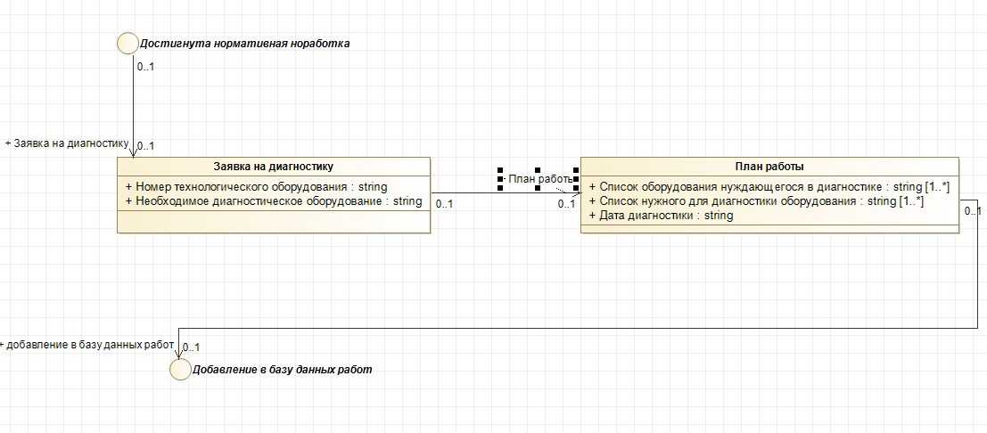

Диаграмма классов «Формирование диагностической бригады»

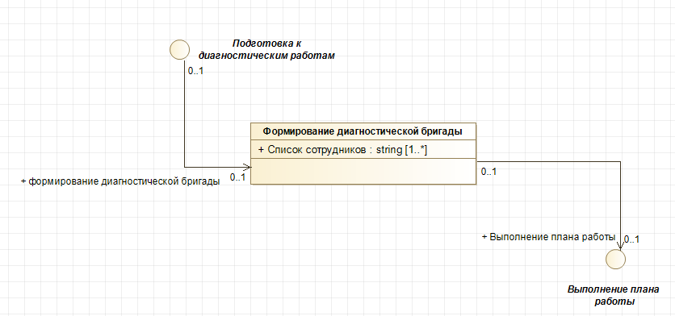

Диаграмма классов «Диагностические работы»

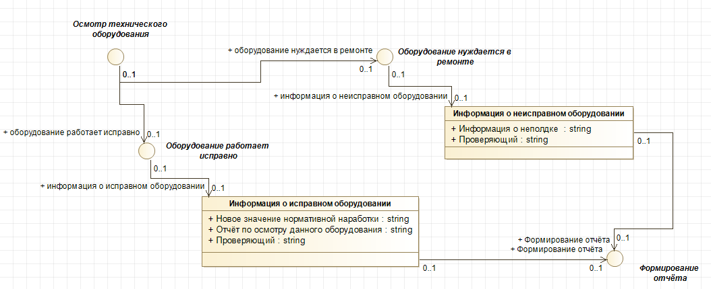

Диаграмма последовательностей «Создание плана работ»

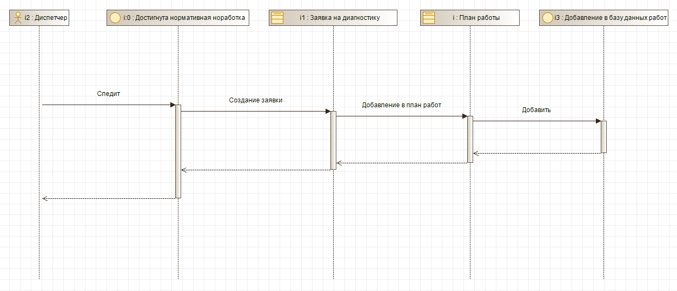

Диаграмма последовательностей «Формирование диагностической бригады»

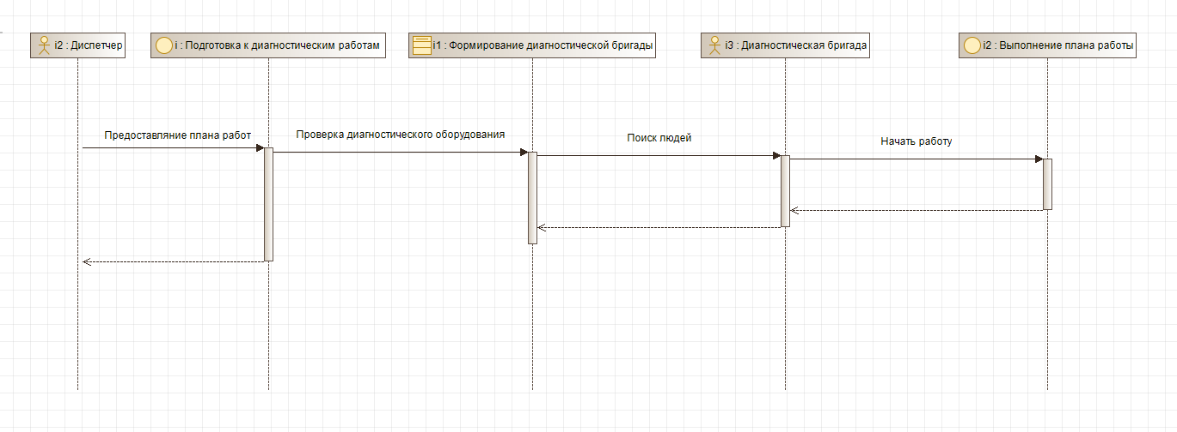

Диаграмма последовательностей «Диагностические работы»

